PRECIOS PARA EMPRESAS PEQUENAS

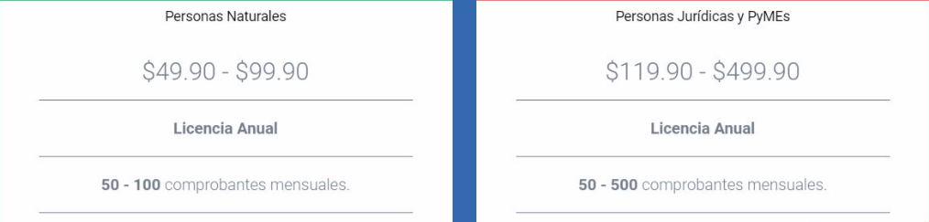

PRECIOS PARA EMPRESAS GRANDES

